Федеральное государственное образовательное бюджетное
учреждение высшего образования
«Финансовый университет при Правительстве Российской Федерации»
(Финансовый университет)
Факультет информационных технологий и анализа больших данных
Кафедра информационных технологий
Практическая работа №3
по дисциплине «Кросс-платформенная разработка»
на тему: «Практикум работы с фреймворком Electron»
Направление подготовки 09.03.04 «Программная инженерия»
Профиль: «Инженер-разработчик программного обеспечения»
Выполнила:
студентка учебной группы ТРПО23-2
Лихачева Анна
Вариант: 1 — кнопка «Выбрать каталог»
Дата: 11.11.2026

Руководитель:
Бузыков Ю. С.
Москва – 2026 г.

Задание 1. Подготовка окружения и инициализация проекта
Проверены версии инструментов: Node.js v26.0.0 и npm 11.12.1 (методичка рекомендует линию 24 LTS; используемая версия новее и полностью подходит для работы). Создан каталог проекта electron-file-explorer и манифест package.json командой npm init -y.
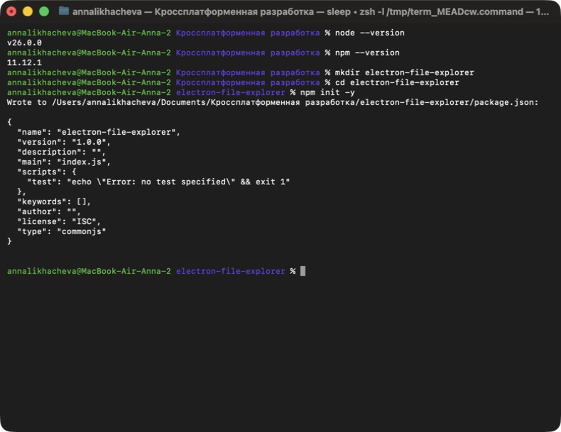
Рисунок 1 – Версии node и npm, создание каталога и npm init -y
Electron установлен как зависимость разработки командой npm install --save-dev electron. Актуальная версия на момент выполнения работы — 45.3.0 (линия 44.x, указанная в методичке, на 10.11.2026 уже сменилась линией 45.x).
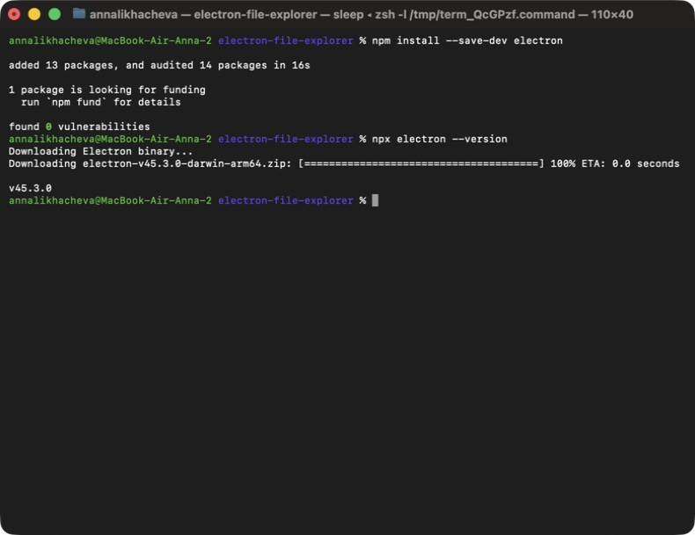
Рисунок 2 – Установка Electron и проверка версии (v45.3.0)
В package.json поле main указывает на точку входа главного процесса main.js, заполнены name, version, description, author, добавлен скрипт запуска start.
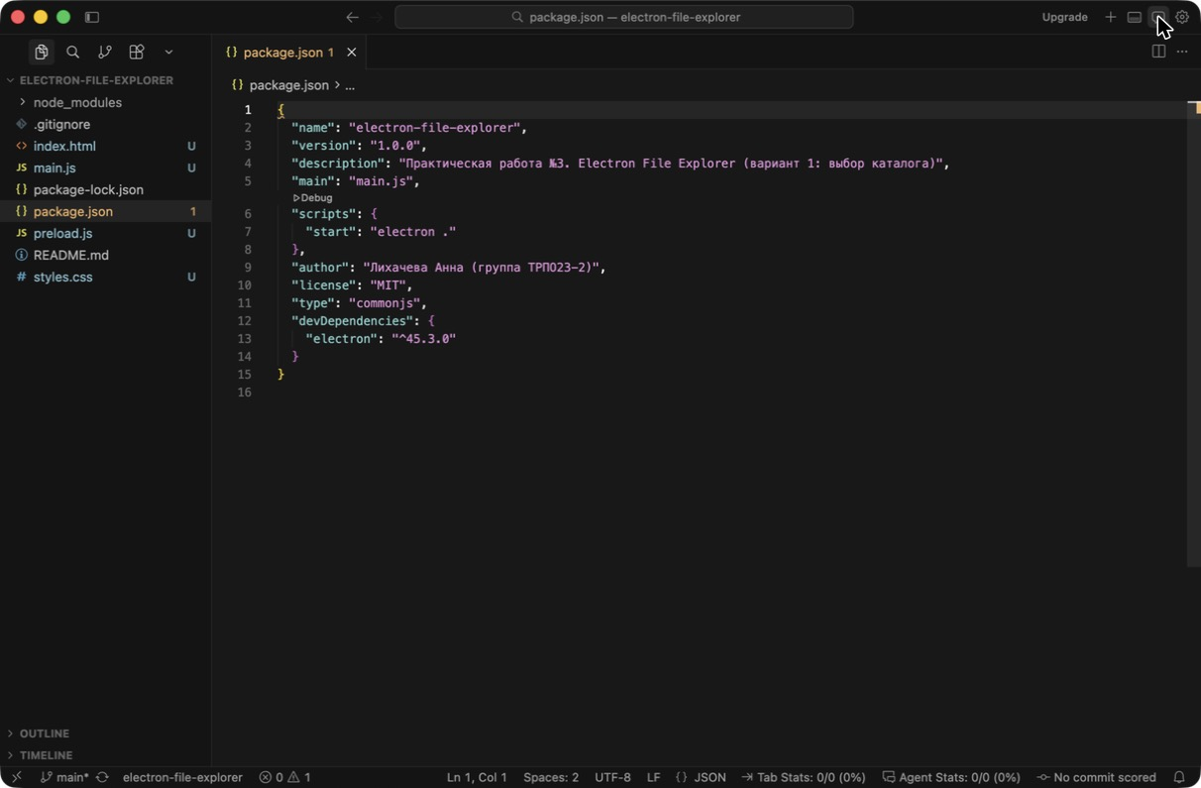
Рисунок 3 – Файл package.json в редакторе
Создан публичный репозиторий crossplatform-practice-03: https://github.com/AnnaLikhacheva/crossplatform-practice-03. Добавлены README.md (дисциплина, тема, ФИО, группа, вариант) и .gitignore (node_modules, dist). Выполнен первый коммит и отправка на сервер.
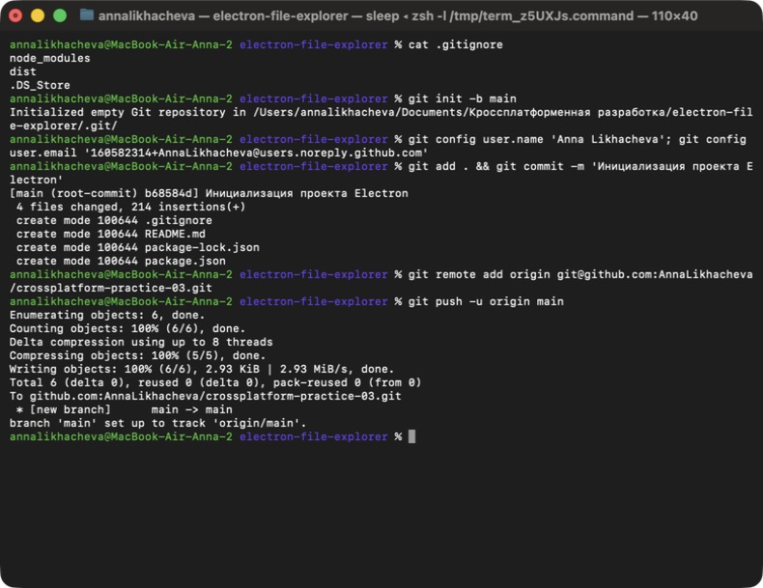
Рисунок 4 – git init, первый коммит и git push

Задание 2. Минимальное приложение: окно и страница
Созданы файлы main.js (по шаблону методички), index.html (заголовок с ФИО и группой, кнопка «Показать содержимое каталога», пустой список), styles.css и пустой preload.js. Приложение запущено командой npm start.
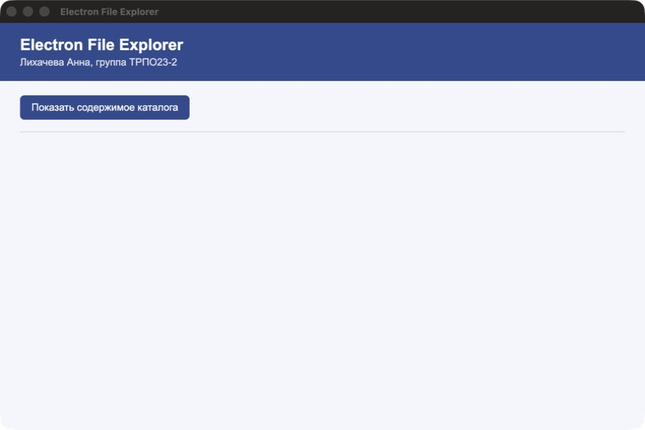
Рисунок 5 – Окно минимального приложения Electron
Через меню View → Toggle Developer Tools открыты инструменты разработчика — это стандартные Chrome DevTools (вкладки Elements, Console, Sources, Network), то есть окно приложения является окном Chromium.
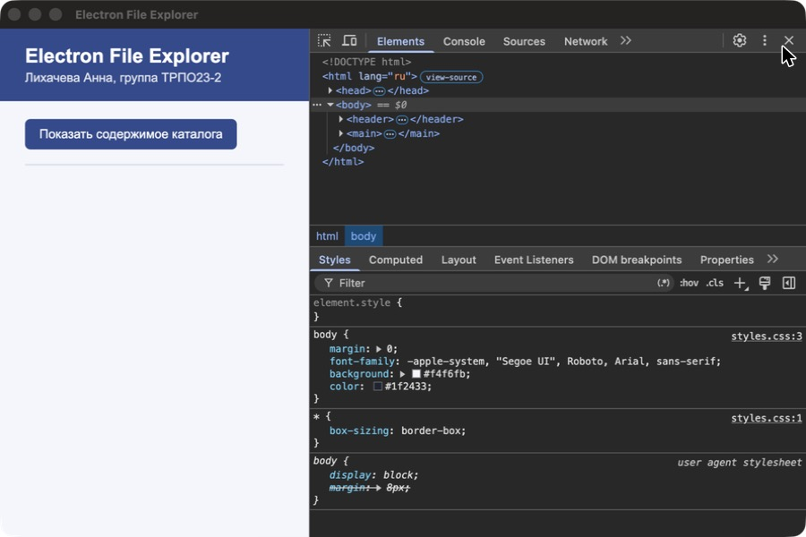
Рисунок 6 – Инструменты разработчика Chromium в окне приложения

События жизненного цикла в main.js
- app.whenReady() — промис выполняется, когда Electron инициализирован; только после этого можно создавать окна BrowserWindow, поэтому здесь вызывается createWindow().
- window-all-closed — все окна закрыты. На Windows и Linux приложение завершается вызовом app.quit(). На macOS (process.platform === 'darwin') приложение по правилам ОС продолжает работать с меню и значком в Dock.
- activate — событие macOS: пользователь щёлкнул по значку в Dock. Если открытых окон нет (BrowserWindow.getAllWindows().length === 0), окно создаётся заново.
macOS — особый случай, потому что в ней принято, что закрытие последнего окна не завершает приложение; оно остаётся активным до команды Quit (Cmd+Q), а при повторной активации из Dock должно снова открыть окно. Поэтому обработчики window-all-closed и activate проверяют платформу.

Задание 3. Скрипт предзагрузки и IPC: чтение каталога
В preload.js с помощью contextBridge.exposeInMainWorld создан объект window.api с функцией listDir. В main.js зарегистрирован обработчик ipcMain.handle('list-dir'), который читает каталог через fs.readdir. В renderer.js по кнопке вызывается window.api.listDir('.') и выводится список; каталоги выделены жирным начертанием и значком папки.
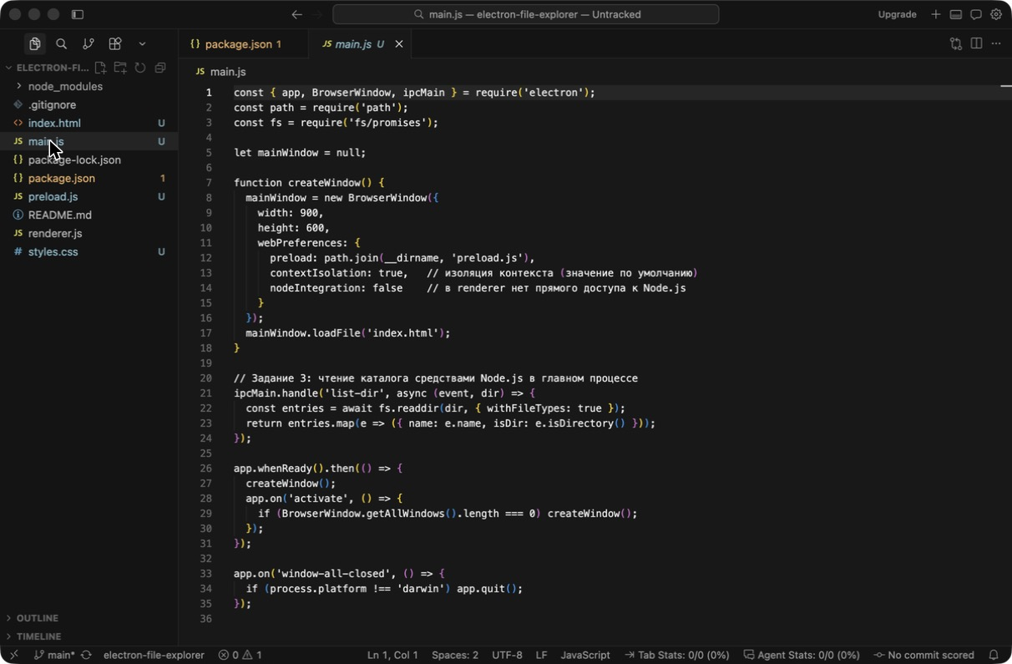
Рисунок 7 – Код main.js (задание 3)
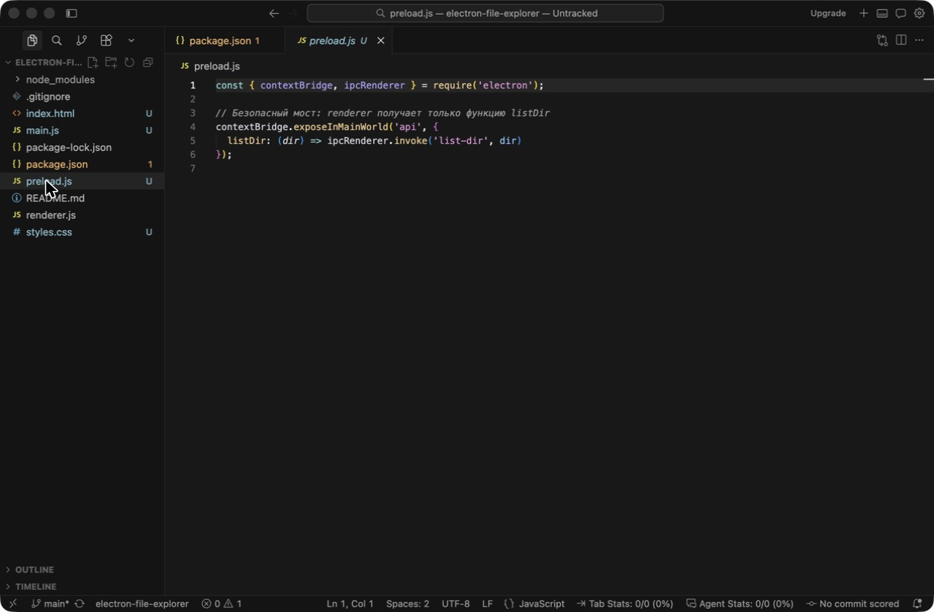
Рисунок 8 – Код preload.js
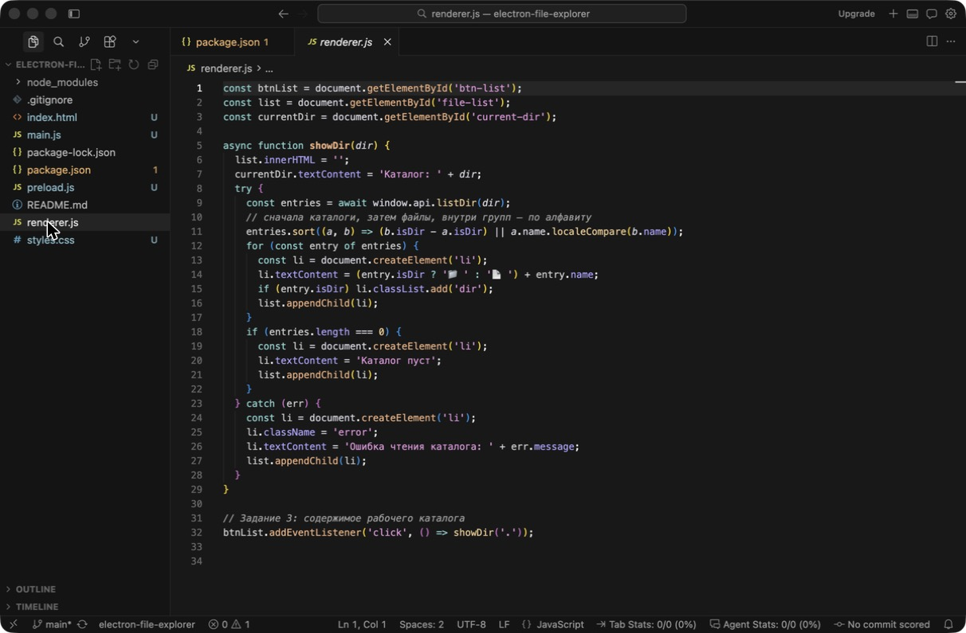
Рисунок 9 – Код renderer.js
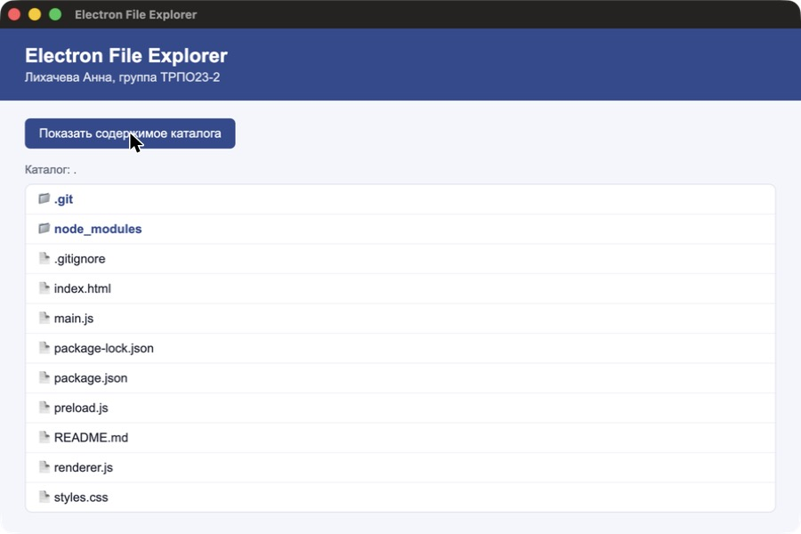
Рисунок 10 – Окно приложения: содержимое рабочего каталога, полученное через IPC

Пояснения
Настройки безопасности. В webPreferences явно указаны contextIsolation: true и nodeIntegration: false (это значения по умолчанию в актуальных версиях Electron). Прямой вызов require('fs') из renderer-процесса недопустим: страница отображает HTML и может выполнить чужой код (XSS, загруженный скрипт, уязвимая библиотека). Если у такого кода есть доступ к Node.js, он может читать и удалять любые файлы пользователя и запускать программы. Поэтому renderer работает как обычная веб-страница в песочнице, а системные операции выполняет только главный процесс.
Роль preload-скрипта. preload.js выполняется до загрузки страницы и имеет доступ к ipcRenderer, но благодаря изоляции контекста его переменные не видны странице. contextBridge.exposeInMainWorld публикует в window только явно разрешённые функции (здесь — listDir), то есть preload — это «узкий мост» между страницей и главным процессом.
Механизм invoke/handle. ipcRenderer.invoke('list-dir', dir) отправляет асинхронный запрос по каналу и возвращает Promise. В главном процессе ipcMain.handle('list-dir', …) принимает запрос, выполняет fs.readdir и возвращает результат — он автоматически передаётся обратно и разрешает Promise в renderer. Ошибка в обработчике превращается в отклонённый Promise.
Связь с POSIX. Функция fs.readdir в Node.js — обёртка над системными вызовами чтения каталога. На Linux и macOS libuv использует POSIX-функции opendir/readdir (scandir), на Windows — аналогичный Win32 API. Программа обращается к единому API Node.js, а уже среда выполнения отображает его на API конкретной ОС. Это та же идея, что и в POSIX-совместимом программировании из лекции: переносимость за счёт единого стандартного интерфейса к функциям ОС, поэтому один и тот же код чтения каталога работает на Windows, macOS и Linux без изменений.

Задание 4. Индивидуальное задание: вариант 1 — кнопка «Выбрать каталог»
Добавлена кнопка «Выбрать каталог…». По нажатию открывается системный диалог выбора каталога, после выбора выводится его содержимое. Архитектура задания 3 сохранена: диалог открывает главный процесс (dialog.showOpenDialog), renderer обращается к нему только через preload и IPC.
// main.js — обработчик в главном процессе
ipcMain.handle('choose-dir', async () => {
const win = BrowserWindow.getFocusedWindow() || mainWindow;
const result = await dialog.showOpenDialog(win, {
title: 'Выберите каталог',
defaultPath: process.cwd(), // начинаем с рабочего каталога приложения
properties: ['openDirectory']
});
if (result.canceled || result.filePaths.length === 0) return null;
return result.filePaths[0];
});

// preload.js — функция моста
chooseDir: () => ipcRenderer.invoke('choose-dir')

// renderer.js — обработчик кнопки
btnChoose.addEventListener('click', async () => {
const dir = await window.api.chooseDir();
if (dir) showDir(dir);
});
Свойство properties: ['openDirectory'] разрешает выбирать только каталоги. Если пользователь нажал «Отменить», обработчик возвращает null и список не меняется. Выбранный путь передаётся в уже существующую функцию showDir, которая читает каталог через list-dir. Диалог — нативное окно macOS, на Windows и Linux Electron покажет системный диалог этих ОС.
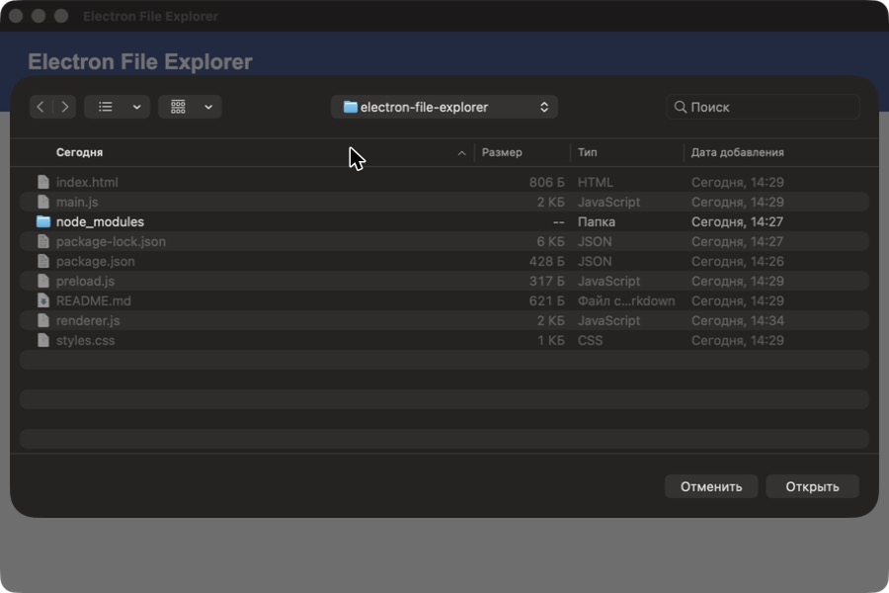
Рисунок 11 – Системный диалог выбора каталога, открытый главным процессом
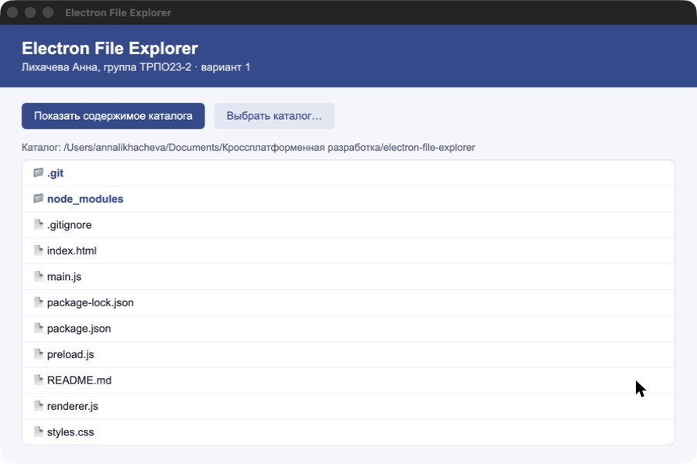
Рисунок 12 – Содержимое выбранного каталога (выводится полный путь)

Задание 5. Сборка дистрибутива
Установлен electron-builder 26.18.0, в package.json добавлены скрипт dist и секция build (appId ru.fa.student.fileexplorer, productName, цели nsis для Windows, AppImage для Linux, dmg для macOS). Поле files ограничивает состав пакета файлами приложения. Сборка выполнена на macOS командой npm run dist.
"scripts": { "start": "electron .", "dist": "electron-builder" },
"build": {
"appId": "ru.fa.student.fileexplorer",
"productName": "Electron File Explorer",
"files": ["main.js", "preload.js", "renderer.js", "index.html", "styles.css", "package.json"],
"win": { "target": "nsis" },
"linux": { "target": "AppImage" },
"mac": { "target": "dmg", "identity": null }
}
Параметр identity: null отключает подпись кода Apple (для неё нужен платный сертификат разработчика); для учебной сборки это допустимо.
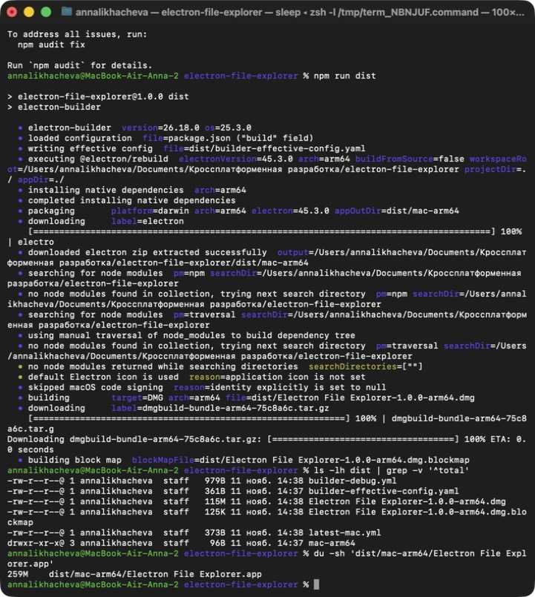
Рисунок 13 – Вывод npm run dist и размеры результатов сборки
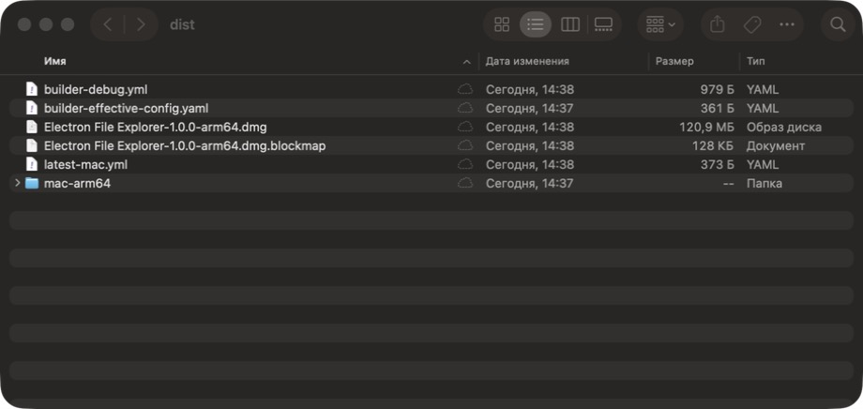
Рисунок 14 – Каталог dist: образ диска Electron File Explorer-1.0.0-arm64.dmg
Таблица 1 – Размер дистрибутива
Артефакт | Размер
Образ диска dist/Electron File Explorer-1.0.0-arm64.dmg | 115 МБ (120,9 МБ в десятичных единицах Finder)
Распакованное приложение dist/mac-arm64/Electron File Explorer.app | 259 МБ
Собственный код приложения (main.js, preload.js, renderer.js, index.html, styles.css) | ≈ 7 КБ
Сопоставимая нативная программа «hello world» на C/C++ | единицы–десятки КБ

Вывод о применимости Electron
Собственный код приложения занимает около 7 КБ, а дистрибутив — 115 МБ, то есть больше 99,99 % размера составляет среда выполнения. Причина в том, что каждое приложение Electron несёт с собой полный экземпляр Chromium (движок Blink, V8, сетевой стек, графика) и среду Node.js. Это цена за одинаковое поведение на всех ОС и возможность писать десктопное приложение на HTML, CSS и JavaScript. Electron оправдан для сложных приложений с богатым интерфейсом, где важны скорость разработки и общий код с веб-версией: редакторы кода (VS Code), мессенджеры (Slack, Discord), клиенты облачных сервисов. Для маленьких утилит, системных инструментов, слабых или встраиваемых устройств такой размер и потребление памяти неоправданны. Там лучше подходят нативная разработка (C++/Qt, Swift, C#) или лёгкие фреймворки вроде Tauri, который использует системный WebView и даёт дистрибутив в единицы мегабайт.

Ответы на контрольные вопросы
1. Electron, нативная разработка и Tauri. Нативное приложение использует API и UI конкретной ОС и компилируется под неё; Electron запускает веб-интерфейс во встроенном Chromium, а системные функции выполняет Node.js; Tauri использует системный WebView и ядро на Rust. Сильные стороны Electron: один код для Windows, macOS и Linux, веб-технологии, огромная экосистема npm, зрелость. Слабые: большой размер, высокое потребление памяти, необходимость следить за безопасностью.
2. Главный процесс и процесс отрисовки. Главный процесс (main) — Node.js-процесс, управляет жизненным циклом приложения, окнами, меню и имеет доступ к ОС; он один. Процесс отрисовки (renderer) отображает веб-страницу окна; обычно по одному на каждое окно BrowserWindow, их может быть много.
3. Роль package.json. Манифест описывает проект: имя, версию, точку входа main, скрипты, зависимости. Для упаковки electron-builder нужны name, version, main, а также description и author (используются в метаданных), версия electron в devDependencies и секция build (appId, productName, цели).
4. contextIsolation и nodeIntegration. Прямой доступ к Node.js в renderer отключён, чтобы чужой или внедрённый код страницы не мог работать с файлами и ОС. nodeIntegration: false — в renderer нет require и Node API; contextIsolation: true — preload и страница выполняются в разных JavaScript-контекстах, страница не может изменить объекты preload.
5. Preload и contextBridge.exposeInMainWorld. Preload — скрипт, который выполняется в процессе отрисовки до загрузки страницы и имеет доступ к части API Electron (ipcRenderer). exposeInMainWorld безопасно публикует в window страницы только выбранные функции (window.api).
6. invoke/handle и send/on. invoke/handle — модель «запрос–ответ»: invoke возвращает Promise с результатом обработчика handle. send/on — односторонняя отправка сообщения без ответа; для ответа нужно отдельное сообщение по другому каналу.
7. loadFile и loadURL. loadFile загружает локальный HTML-файл из пакета приложения, loadURL — любой адрес (http/https, file, dev-сервер). В работе применён loadFile('index.html'), так как интерфейс входит в состав приложения и работает без сети.
8. События жизненного цикла. whenReady — создание окна после инициализации; window-all-closed — завершение приложения на Windows/Linux; activate — повторное создание окна на macOS. macOS особая, потому что там приложение живёт без окон и активируется из Dock.
9. electron-builder. Он копирует готовые бинарные файлы Electron для целевой ОС, добавляет код приложения (архив app.asar), переименовывает и настраивает пакет и упаковывает его в установщик (dmg, nsis, AppImage), при необходимости подписывает. Сборка под другую ОС возможна не всегда: dmg и подпись macOS требуют macOS и её инструментов, NSIS на не-Windows требует Wine, нативные модули нужно компилировать под целевую платформу.
10. Размер дистрибутива. В пакет входит целиком Chromium и Node.js (более 100 МБ). Уменьшить можно: ограничить files, не включать devDependencies, использовать asar и сжатие, убирать лишние локали Chromium, собирать под одну архитектуру, а радикально — перейти на Tauri.
11. Чтение каталога и POSIX. fs.readdir — переносимая обёртка над системными вызовами чтения каталога (POSIX opendir/readdir на Unix-подобных ОС); код использует единый интерфейс и одинаково работает на всех ОС — это и есть идея POSIX-совместимости.
12. process.versions. Объект с версиями компонентов: electron, chrome, node, v8 и др. Эти данные указывают в сообщениях об ошибках и проверяют при диагностике совместимости, например, поддерживает ли встроенный Chromium нужную веб-функцию или какая версия Node.js нужна модулю.

Ссылка на репозиторий
Полный код проекта: https://github.com/AnnaLikhacheva/crossplatform-practice-03. История коммитов (по одному осмысленному коммиту на каждое задание) показана на рисунке ниже.
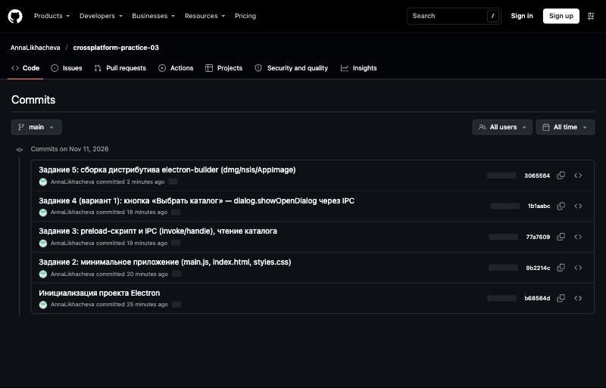
Рисунок 15 – История коммитов репозитория crossplatform-practice-03

Список использованных источников
- Документация Electron. — URL: https://www.electronjs.org/docs/latest (дата обращения: 11.11.2026).
- Electron: Process Model, Context Isolation, IPC. — URL: https://www.electronjs.org/docs/latest/tutorial/ipc (дата обращения: 11.11.2026).
- Electron API: dialog.showOpenDialog. — URL: https://www.electronjs.org/docs/latest/api/dialog (дата обращения: 11.11.2026).
- Electron Releases. — URL: https://github.com/electron/electron/releases (дата обращения: 11.11.2026).
- electron-builder. — URL: https://www.electron.build (дата обращения: 11.11.2026).
- Node.js: File system (fs.readdir). — URL: https://nodejs.org/api/fs.html (дата обращения: 11.11.2026).
- Tauri 2. — URL: https://v2.tauri.app (дата обращения: 11.11.2026).
- Рочев К. В. Кроссплатформенная разработка в примерах. — 2-е изд. — СПб.: БХВ-Петербург, 2025. — 396 с.
- Беспалов Е. А. JavaScript. Курс лекций. Часть 1, 2: учебное пособие. — М.: Финансовый университет, 2025.

